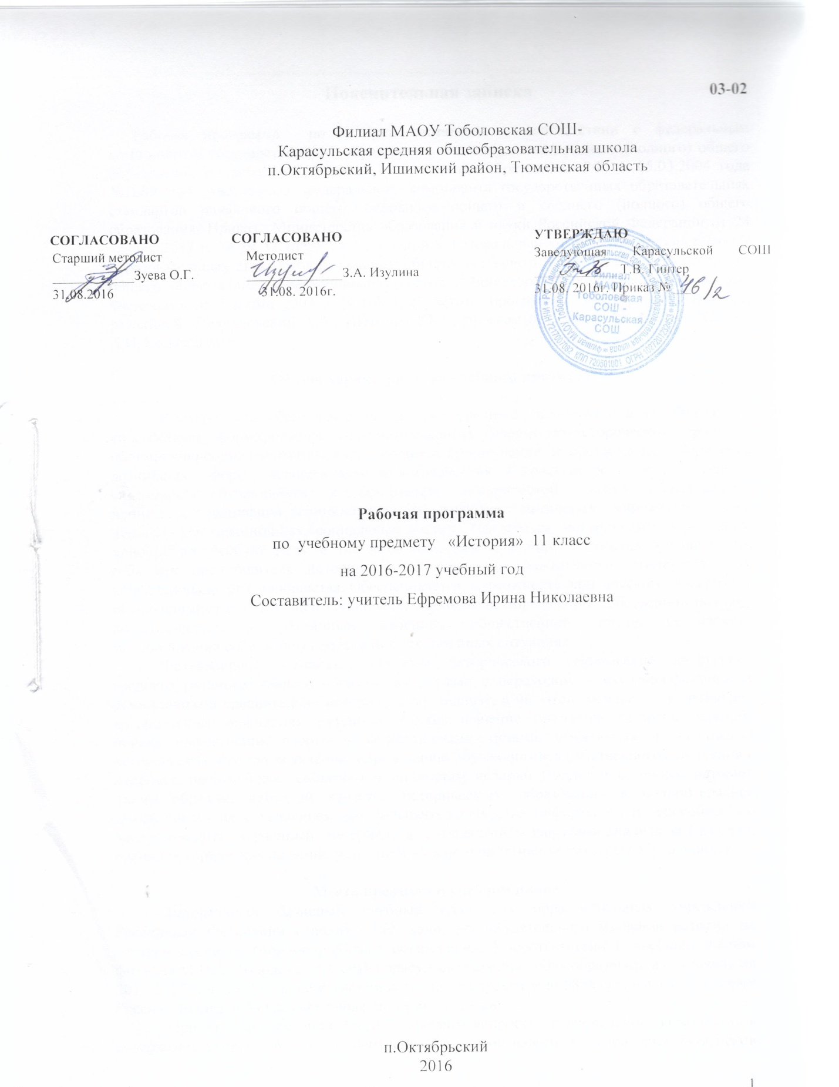

Пояснительная записка

Рабочая программа по истории составлена в соответствии с федеральным компонентом государственных образовательных стандартов среднего (полного) общего образования по истории (Приказ Министерства образования РФ от 05.03.2004 года №1089 "Об утверждении федерального компонента государственных образовательных стандартов начального общего, основного общего и среднего (полного) общего образования, Приказ Министерства образования и науки Российской Федерации от 24 января 2012 г. № 39 .О внесении изменений в федеральный компонент государственных образовательных стандартов начального общего, основного общего и среднего (полного) общего образования, утвержденный приказом Министерства образования Российской Федерации от 5 марта 2004 г. N 1089), с учетом программы «Истории России» под редакцией Левандовский А.А., Щетинов Ю.А., программы Новейшая история XX век Л.Н.Алексашкина.

Общая характеристика учебного предмета

Историческое образование на ступени среднего (полного) общего образования способствует формированию систематизованных знаний об историческом прошлом, обогащению социального опыта обучающихся при изучении и обсуждении исторически возникших форм человеческого взаимодействия. Ключевую роль играет развитие способности обучающихся к пониманию исторической логики общественных процессов, специфики возникновения и развития различных мировоззренческих, ценностно-мотивационных, социальных систем. Тем самым, историческое образование приобретает особую роль в процессе самоидентификации подростка, осознания им себя как представителя исторически сложившегося гражданского, этнокультурного, конфессионального сообщества. Обеспечивается возможность критического восприятия обучающимися окружающей социальной реальности, определения собственной позиции по отношению к различным явлениям общественной жизни, осознанного моделирования собственных действий в тех или иных ситуациях.
Развивающий потенциал системы исторического образования на ступени среднего (полного) общего образования связан с переходом от изучения фактов к их осмыслению и сравнительно-историческому анализу, а на этой основе – к развитию исторического мышления учащихся. Особое значение придается развитию навыков поиска информации, работы с ее различными типами, объяснения и оценивания исторических фактов и явлений, определению обучающимися собственного отношения к наиболее значительным событиям и личностям истории России и всеобщей истории. Таким образом, критерий качества исторического образования в полной средней школе связан не с усвоением все большего количества информации и способностью воспроизводить изученный материал, а с овладением навыками анализа, объяснения, оценки исторических явлений, развитием их коммуникативной культуры обучающихся.

Место предмета в учебном плане
Федеральный базисный учебный план для образовательных учреждений Российской Федерации отводит 140 часов для обязательного изучения истории на ступени среднего (полного) общего образования. В соответствии с учебным планом филиала МАОУ Тоболовская СОШ-Карасульская средняя общеобразовательная школа на 2016-2017 учебный год, на изучении истории предусмотрено 68 часов: изучение истории России отводится 44 часа,всеобщая история – 24 часа.
При изучении истории России включены вопросы регионального компонента в содержание уроков: № 20 «Установление Советской власти на территории Тюменской области», № 22 «Ишимское крестьянское восстание 1921 г.», № 37 «Земляки на фронтах Великой Отечественной войны».
Изучение истории в старшей школе на базовом уровне направлено на достижение следующих целей:
- воспитание гражданственности, формирование национальной идентичности, развитие мировоззренческих убеждений учащихся на основе осмысления ими исторически сложившихся культурных, религиозных, этно-национальных традиций, нравственных и социальных установок, идеологических доктрин;
- развитие исторического мышления – способности рассматривать события и явления с точки зрения их исторической обусловленности, сопоставлять различные версии и оценки исторических событий и личностей, определять собственное отношение к дискуссионным проблемам прошлого и современности;
- освоение комплекса систематизированных знаний об истории человечества, формирование целостного представления о месте и роли России во всемирно-историческом процессе;
- овладение умениями и навыками поиска и систематизации исторической информации, работы с различными типами исторических источников, критического анализа исторической информации;
- формирование способности понимать историческую обусловленность явлений и процессов современного мира, определять собственную позицию по отношению к окружающей реальности, соотносить свои взгляды и принципы с исторически возникшими мировоззренческими системами.

Задачи курса
- Воспитание гражданственности, национальной идентичности, развитие мировоззренческих убеждений учащихся на основе осмысления ими исторически сложившихся культурных, религиозных, этнонациональных традиций, нравственных и социальных установок, идеологических доктрин.
- Развитие способности понимать историческую обусловленность явлений и процессов современного мира, определять собственную позицию по отношению к окружающей реальности, соотносить свои взгляды и принципы с исторически возникшими мировоззренческими системами.
- Освоение систематизированных знаний об истории человечества, формирование целостного представления о месте и роли России во всемирно-историческом процессе.
- Овладение умениями и навыками поиска, систематизации и комплексного анализа исторической информации.
- Формирование исторического мышления – способности рассматривать события и явления с точки зрения их исторической обусловленности, сопоставлять различные версии и оценки исторических событий и личностей, определять собственное отношение к дискуссионным проблемам прошлого и современности
Учебно-методический комплект утвержден приказом заведующей МАОУ Тоболовская СОШ филиал Карасульская СОШ №22/2 от 31 мая 2016

- Программы общеобразовательных учреждений. История. Л.Н.Алексашкина. Новейшая история XX век - М, Мнемозина, 2001
- Программа «История России XX-начало XXIвека. 11 класс. Базовый уровень. Авторы: А.А.Левандовский, Ю.А.Щетинов, В.С.Морозов - М.: «Просвещение», 2006
- «История России» 11 класс А.Л. Левандовский, Ю.А. Щетинов. Издательство Просвещение 1999 г.
- А. А. Левандовский, Ю. А. Щетинов, Л. В. Жукова «Поурочные разработки к учебнику «История России ХХ- начало XXI века» М., 2009г.

Тематический план 11 класс:
№ | Тема | Количество часов | Контрольная работа
 | Всеобщая история | 24 часа
 | От Новой к Новейшей истории:  поиск путей развития индустриального общества | 18
 | Человечество на этапе перехода  к информационному обществу | 6
 | История России | 44 часов
 | Россия во второй половине XIX – начале XX вв. | 11
 | Революция и Гражданская война в России | 8
 | СССР в 1922-1991 гг. | 17 | 1
 | Российская Федерация (1991-2003 гг.) | 8 | 1
 | Итог | 68 | 2

Содержание программы
ВСЕОБЩАЯ ИСТОРИЯ – 24 часа
От Новой к Новейшей истории:
поиск путей развития индустриального общества – 18 часов
Научно-технический прогресс в конце XIX – середине XX вв. Проблема периодизации НТР. Циклы экономического развития стран Запада в конце XIX – середине XX вв. От монополистического капитализма к смешанной экономике. Эволюция собственности, трудовых отношений и предпринимательства. Изменение социальной структуры индустриального общества.
Кризис классических идеологий на рубеже XIX-XX вв. и поиск новых моделей общественного развития. Социальный либерализм, социал-демократия, христианская демократия. Демократизация общественно-политической жизни и развитие правового государства.
Модели ускоренной модернизации в ХХ в. Историческая природа тоталитаризма и авторитаризма новейшего времени. Маргинализация и фашизация общества. Политическая и социальная идеология тоталитарного типа. Государственно-правовые системы и социально-экономическое развитие общества в условиях тоталитарных и авторитарных диктатур.
Системный кризис индустриального общества на рубеже 1960-х – 1970-х гг. Антивоенное, экологическое, феминисткое движения. Проблема политического терроризма.
«Новые индустриальные страны» Латинской Америки и Юго-Восточной Азии: авторитаризм и демократия в политической жизни, экономические реформы. Национально-освободительные движения и региональные особенности процесса модернизации в странах Азии и Африки.
Мировые войны в истории человечества: социально-психологические, демографические, экономические и политические причины и последствия. Основные этапы развития системы международных отношений в конце XIX - начале ХХI вв.
Общественное сознание и духовная культура в период новейшей истории. Формирование неклассической научной картины мира. Модернизм и реализм. Технократизм и иррационализм в общественном сознании ХХ в.
Человечество на этапе перехода
к информационному обществу – 6 часов
Дискуссия о постиндустриальной стадии общественного развития. Информационная революция и «информационное общество». Собственность, труд и творчество в информационном обществе. Особенности современных социально-экономических процессов в странах Запада и Востока. Глобализация общественного развития на рубеже XX-XXI вв. Интернационализация экономики и формирование единого информационного пространства. Интеграционные и дезинтеграционные процессы в современном мире.
Кризис политической идеологии на рубеже XX-XXI вв. «Неоконсервативная революция». Современная идеология «третьего пути». Антиглобализм. Религия и церковь в современной общественной жизни. Экуменизм. Причины возрождения религиозного фундаментализма и националистического экстремизма в начале XXI в.
Духовная жизнь современного общества. Формирование постнеклассической научной картины мира. Постмодерн. Роль элитарной и массовой культуры в информационном обществе.
ИСТОРИЯ РОССИИ – 44 часов
История России — часть всемирной истории.
Россия во второй половине XIX – начале XX вв. – 11 часов
Российский монополистический капитализм и его особенности. Реформы С.Ю. Витте и П.А. Столыпина, их результаты.
Идейные течения, политические партии и общественные движения в России на рубеже веков. Нарастание экономических и социальных противоречий. Социал-демократы. Большевизм как политическая идеология и практика. Революция 1905-1907 гг. Становление российского парламентаризма.
Развитие системы образования. Наука. Духовная жизнь российского общества во второй половине XIX – начале XX в.
«Восточный вопрос» во внешней политике Российской империи. Россия в системе военно-политических союзов на рубеже XIX-XX вв. Русско-японская война. Россия в Первой мировой войне. Обострение социально-экономических и политических противоречий в условиях военного времени.
Революция и Гражданская война в России – 8 часов
Революция 1917 г. Временное правительство и Советы. Тактика политических партий. Большевики и провозглашение Советской власти. Учредительное собрание. Брестский мир. Формирование однопартийной системы. Гражданская война и иностранная интервенция. Политика «военного коммунизма». «Белый» и «красный» террор. Российская эмиграция.
Переход к новой экономической политике.
СССР в 1922-1991 гг. – 17 час
Образование СССР. Выбор путей объединения. Советский тип государственности. Национально-государственное строительство.
Партийные дискуссии о методах социалистической модернизации общества. Новая экономическая политика и причины ее свертывания. Концепция построения социализма в отдельно взятой стране. Установление культа личности И.В. Сталина. Массовые репрессии. Конституция 1936 г.
Индустриализация и коллективизация. «Культурная революция». Создание советской системы образования. Идеологические основы советского общества.
Дипломатическое признание СССР. Проблемы выбора внешнеполитической стратегии СССР между мировыми войнами. СССР накануне войны.
Великая Отечественная война. Основные этапы и коренной перелом в ходе военных действий. Советское военное искусство. Героизм советских людей в годы войны. Партизанское движение. СССР в антигитлеровской коалиции. Тыл в годы войны. Идеология и культура в годы войны.
Восстановление хозяйства. Идеологические кампании конца 40-х - начала 50-х гг. Складывание мировой социалистической системы. «Холодная война» и ее влияние на экономику страны. Овладение СССР ракетно-ядерным оружием.
Борьба с последствиями культа личности. Экономические реформы 1950-х – 1960-х гг. Причины их неудач. Концепция построения коммунизма. Теория развитого социализма. Конституция 1977 г. Диссидентское и правозащитное движение.
Советская культура в условиях кризиса социалистической общественной системы. Наука и образование в СССР.
Замедление темпов экономического роста. «Застой». Попытки модернизации советского общества. Эпоха перестройки. Формирование многопартийности. «Гласность». Кризис коммунистической идеологии. Межнациональные конфликты.
Достижение военно-стратегического паритета СССР и США. Политика разрядки. СССР в глобальных и региональных конфликтах. Афганская война.
Причины распада СССР.
Российская Федерация (1991-2003 гг.) – 8 часов
Августовские события 1991 г. Становление новой российской государственности. События октября 1993 г. Конституция Российской Федерации 1993 г. Межнациональные и межконфессиональные отношения в современной России. Чеченский конфликт. Политические партии и движения Российской Федерации. Содружество независимых государств. Союз России и Белоруси.
Переход к рыночной экономике.
Современная российская культура. Россия в условиях становления информационного общества.
Россия в интеграционных процессах и формировании современной международно-правовой системы. Россия и вызовы глобализма.
Выборы Президента России в 2000 г. Курс на укрепление государственности, экономический подъем, социальную и политическую стабильность, укрепление национальной безопасности, достойное для России место в мировом сообществе.
Основные итоги развития России с древнейших времен до наших дней. Значение изучения истории. Опасность фальсификации прошлого России в современных условиях. Фальсификация новейшей истории России - угроза национальной безопасности страны. (Приказ Министерства образования и науки Российской Федерации от 24 января 2012 г. № 39).

ТРЕБОВАНИЯ К УРОВНЮ
ПОДГОТОВКИ ВЫПУСКНИКОВ
В результате изучения истории на базовом уровне ученик 11 класса должен
знать
- основные факты, процессы и явления, позволяющие понимать целостность и системность отечественной и всемирной истории;
- периодизацию всемирной и отечественной истории, пространственные и временные рамки изучаемых исторических событий;
- современные версии и трактовки важнейших проблем отечественной и всемирной истории;
- историческую обусловленность современных общественных процессов;
- особенности исторического пути России, ее роль в мировом сообществе;
уметь
- проводить поиск исторической информации в источниках разного типа;
- критически анализировать источник исторической информации (характеризовать авторство источника, время, обстоятельства и цели его создания);
- анализировать историческую информацию, представленную в разных знаковых системах (текст, карта, таблица, схема, аудиовизуальный ряд);
- различать в исторической информации факты и мнения, исторические сюжеты и исторические объяснения;
- устанавливать причинно-следственные связи между явлениями и на этой основе реконструировать образ исторического прошлого;
- участвовать в дискуссиях по историческим проблемам, формулировать собственную позицию по обсуждаемым вопросам, используя для аргументации исторические сведения;
- представлять результаты изучения исторического материала в формах конспекта, реферата, исторического сочинения, рецензии;
использовать приобретенные знания и умения в практической деятельности и повседневной жизни:
- определять собственную позицию по отношению к явлениям современной жизни, опираясь на свое представление об их исторической обусловленности;
- критически оценивать получаемую извне социальную информацию, используя навыки исторического анализа;
- уметь соотносить свои действия и поступки окружающих с историческими формами социального поведения;
- осознавать себя как представителя исторически сложившегося гражданского, этнокультурного, конфессионального сообщества, гражданина России.

Список дополнительной литературы:

- Данилов А.А. История России: пособие для подготовки к Единому государственному экзамену и устным экзаменам по истории/ А.А. Данилов. – М.: Просвещение, 2006. -319с.
- Уткина Э.В. История России. Единый государственный экзамен. Анализ исторического источника (задания типа С). – М.: Айрис-пресс, 2006. – 176с.
- Мультимедийный цикл «История государства Российского», созданная по одноимённому фундаментальному труду Н.М. Карамзина Том 1- 4. Москва, 2006 г.
- http://www.mon.gov.ru – официальный сайт Министерства образования и науки РФ
- http://www.edu.ru – федеральный портал «Российское образование»
- http://www.еgе.edu.ru – портал информационной поддержки Единого государственного экзамена.
- http://www.vestnik.edu.ru – журнал Вестник образования»
- http://www.pish.ru – сайт научно-методического журнала «Преподавание истории в школе»
- http://www.hronos.km.ru/ – сайт «ХРОНОС – всемирная история в Интернете»: хроника, исторические документы (по периодам), библиотека.
- http://www.istrorijarossii.narod.ru/ – сайт «История нашей страны»: библиотека учебной и научной исторической литературы, документы.
- http://www.historydoc.edu.ru/ – Коллекция исторических документов Российского общеобразовательного портала.

